ASENDIPLAAN

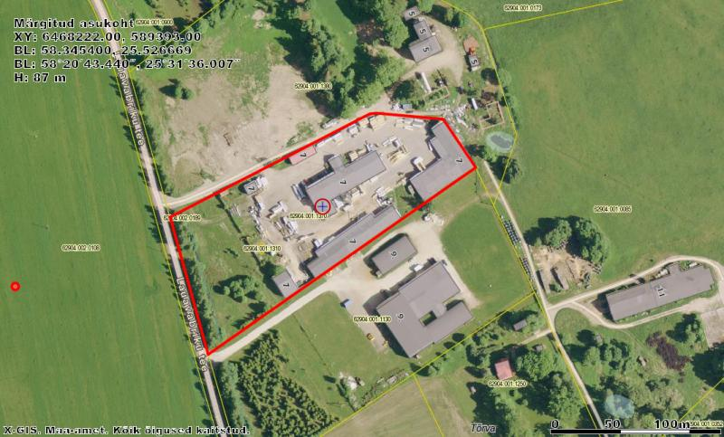

Koostas: H.Sadam

Märts 2017